Создали репозиторий и клонировали его

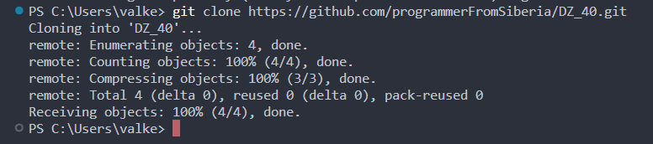

Переходим в созданную папку и вводим в консоли команду git status

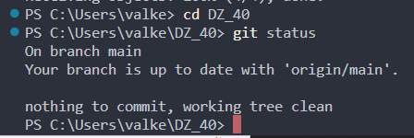

Модифицировали файл

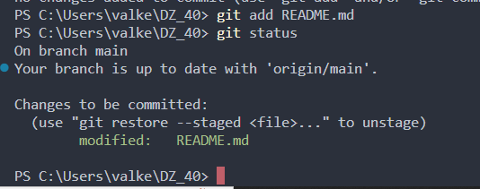

Отправили на гит

